DEPARTAMENTO RETRIBUCIÓN E INSERCIÓN
FORMULARIO
“SOLICITUD DE MODIFICACIÓN TÉCNICA”
PROYECTOS DE INSERCIÓN
SUBDIRECCIÓN DE CAPITAL HUMANO

Conforme a las Bases de los concursos Subvención a la Instalación en la Academia (SIA), Subvención a la Inserción en el Sector Productivo (IDP), y Tesis de Doctorado en el Sector Productivo (TDP), las Instituciones Beneficiarias pueden solicitar modificaciones técnicas relacionadas con los objetivos, actividades y la Carta Gantt de los proyectos presentados inicialmente.

- Modificaciones de objetivo(s) y actividad(es) declarados en la postulación del proyecto, incluyendo la respectiva actualización de la Carta Gantt. Estas modificaciones estarán sujetas a evaluación por un/a experto/a de área y servirán como base para analizar y evaluar los Informes Técnicos de Avance y Final de su proyecto.
  - Nota importante: Si las modificaciones no son aprobadas, las actividades y objetivos reportados deberán corresponder estrictamente a los declarados originalmente en la postulación.

La presentación de la solicitud deberá ser informada oportunamente a ANID y previo a la fecha de presentación de algún Informe Técnico de Avance o Final, mediante el formulario adjunto "Modificaciones Técnicas", indicando los cambios propuestos, sus causas, efectos y la actualización de la Carta Gantt, así como los respectivos medios de verificación que se estimen pertinentes.

- Esta solicitud debe acompañarse de (1) el presente formulario completado y firmado, además de (2) la nueva Carta Gantt correspondiente y (3) documentación de respaldo (en caso de ser necesaria), para luego ser enviado al correo proyectos_sch@anid.cl

IDENTIFICACIÓN DEL PROYECTO
Nombre del concurso | Indique Concurso
Año de la convocatoria | Indique Año
Código del proyecto | Indique Código
Institución Beneficiaria | Indique Nombre de la Institución Beneficiaria
Fecha de Solicitud | Indique Fecha

CONTRAPARTE TÉCNICA O DIRECTOR/A DEL PROYECTO
Nombres y Apellidos | Indique Nombre y Apellido
Correo Electrónico | Indique Correo Electrónico
Teléfono | Indique Teléfono

DOCTOR/A O TESISTA DE DOCTORADO INSTALADO/A POR EL PROYECTO
Nombres y Apellidos | Indique Nombre y Apellido
Correo Electrónico | Indique Correo Electrónico
Teléfono | Indique Teléfono

TIPO DE MODIFICACIÓN TÉCNICA
Modificación de Objetivo(s) | ☐
Modificación de Actividad(es) | ☐

* Debe adjuntar Carta Gantt actualizada con las modificaciones propuestas. *

I.- Justificación de la solicitud:
Describa la justificación de la solicitud, abarcando el impacto científico/beneficio técnico/cómo afecta los resultados del proyecto, respecto a su postulación inicial …

II.- Detalles de la modificación:
Detalle los cambios en el desarrollo del proyecto. Además, deberá adjuntar nueva Carta Gantt detallando los cambios propuestos respecto a las fechas de ejecución, fechas de exigibilidades, objetivo(s) y/o actividad(es) …

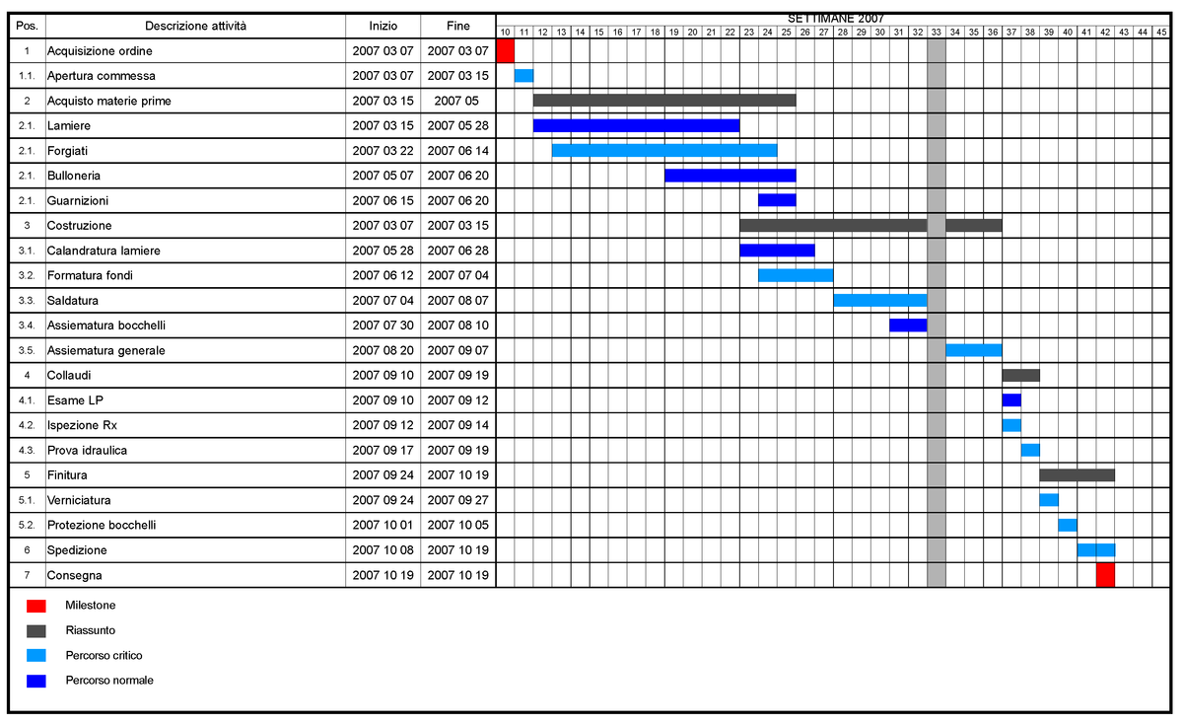

** Una vez recibida la solicitud y analizada por el Departamento de Retribución e Inserción de la Subdirección de Capital Humano de la ANID, de corresponder, se gestionará el trámite administrativo que aprueba la solicitud. Cuando sea emitida la resolución que apruebe la solicitud, será notificada a las contrapartes del proyecto vía Mesa de Ayuda en Zendesk. **

(Indique Nombre y Apellido, y luego firme)  Contraparte Institucional o Director/a de Proyecto |  | (Indique Nombre y Apellido, y luego firme)  Doctor/a o Tesista Instalado/a

Carta Gantt formulada por mes de ejecución del proyecto y no mes calendario.
Debe completar todos los campos del documento que se encuentran en color rojo.
En caso de realizar modificaciones significativas a los objetivos y/o actividades del proyecto originalmente postulado, la solicitud de modificación técnica será sometida a evaluación por un/a experto/a en el área correspondiente.

